PENTAX SP

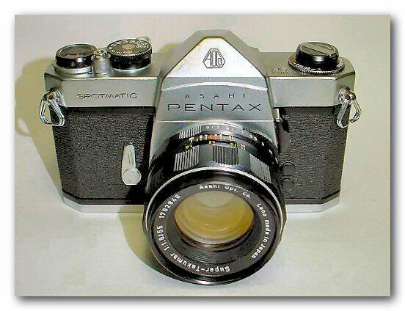

35mm포카르프레인 일안 리플렉스 카메라
노출 제어：TTL평균 측광
파인더 배율：0.88배(55mm표준 렌즈로 등 배)
셔터：기계식 요코하시리포막포카르프레인상타
1/1000~1초 X싱크로1/60초
전지：수은전지 (토시바TH-KA(Y)또는, 내셔널MB×1개)
치수：143×92×88mm
무게：55mmF1.8부：831g
발매 년월 1964년7월
발매 시가격:55mmF1.8부 44,200엔

분해 조립 난이도 10 단계 평가
6

PENTAX라고 말하면, 역시 피해서 통과할 수 없는 것이 이 SP군요, 카메라의 수리 관계의 책 등에도 잘 나옵니다, 수리점씨가 가장 자랑으로 여기는 거북이라인지도 모릅니다.
나의 곳에도유키노후씨로부터 받은 것과HIRO씨로부터 받은 것이 있다응입니다만, 몇분 그 외의 카메라도 다수 있으므로 손을 댈 수 없어 여기까지 와끝냈습니다.
SP라고 하면 나 같은 것 보다 「PENTAX의 추억」의 「개가_의」씨가 붙인다게 자세합니다만, 이번은 기회 있어 막의 교환을 하게 되었습니다.
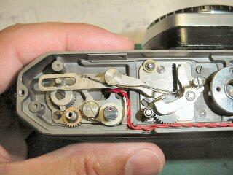 | 저부는 MX는과 비교하면,매우 심플하네요, 작업도 편합니다.
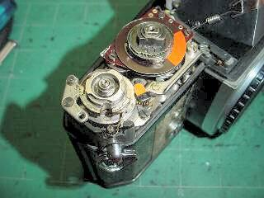 | 이쪽은 필름 카운터의관계로 MX등보다 복잡한응 아닐까?
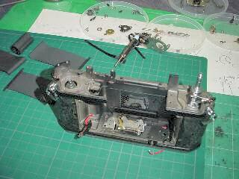 | 이렇게 바라시, 이것정말로 짤 수 있는 것일까?(^^□
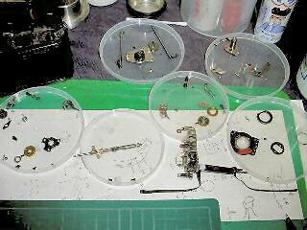 | 세세한 부품이 상당히 있구나(^_^;)
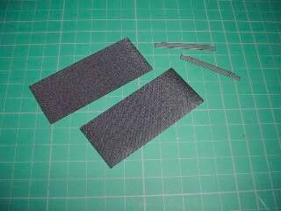 | 새로운 막.  SV등과 달라, 리본은 별구조이므로 막의 소비량도 적은구, 싸게 해결(^_^)v  장대는 낡은 막으로부터 정중하게 벗겨(이)라고 재이용.
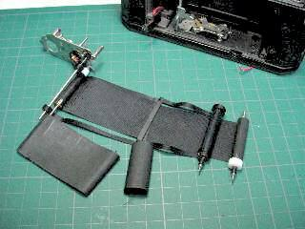 | 새로운 막과 교환 완료, 리본(은)는 아직 사용할 수 있을 것 같아서 그유용했습니다.
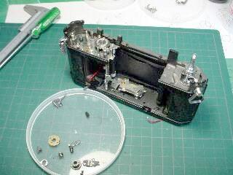 | 우선 막이 정위치에 장기다렸다.  막의 편입은 MX보다 두―와 간단합니다, MX의 경우는실이 꽤 생각한 것처럼 프-리에 걸려 주지 않는거야입니다.
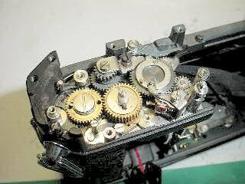 | 기본 구조는 MX와 같을, MX하지만 SP로 같을이라고 말하는 것이 정 해와생각하지만, 몇분PENTAX의 포막기종 데뷔가MX(이었)였어요그리고.(^_^;)
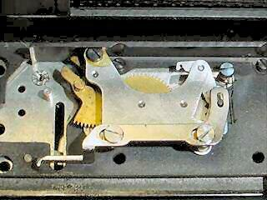 | 저속 가브너입니다, SV 등(은)는 달라, 동작 스피드를 제어하는 타입이 되었습니다,SV그럼 리턴 스피드를 올린다위해(때문에) 원 웨이 클러치를 사라고 있습니다만,SP그럼 후막이닫는 것과 동시에 슬로우가버너-가 열려 리턴 스피드를올립니다, 또1/15초와1/30초의 셔터 스피드때의 소리가 독특한 것은, 이가바나가 열린 상태를 이용해있기 때문입니다.
SP는 나의 인상에서는 S2나 SV등 보다 한층 작고 스마트한 이미지다응입니다만, 아니오, 늘어놓아 보면 거의 같고, 약간 SP가 크고보입니다, 군함부가 조금 높기 때문에입니까.
그러나, 마운트 주위의 처리는 SP가 훨씬 더 스마트하고, SV에 노출합계를 실은 모습으로부터 생각하면 획기적인 진보를 느낍니다, 인기가 있었던 것도 당연입니까.
카메라의 기본 구조는 이 SP로 거의 완성하고 있는 느낌을 받았습니다, 다음은 개방측광 정도지요, 전자화와 소형화가 나갈 뿐입니다로부터, 엄선측광이 괴롭지 않으면 충분히 실용에 사용할 수 있습니다, MX와 달라 조금 망가져도수리해 주는 업자는 많이 있고, 가격도 그렇게 비싸지 않으니까 결구기회일지도 몰라요

